聚醚酮酮（PEKK）行业剖析：航天是最大应用领域，占69%的份额
一、引言
本报告旨在深入分析全球与中国聚醚酮酮（PEKK）行业的市场现状、发展趋势及前景。PEKK作为一种性能优异的特种工程塑料，在航天、汽车、医疗等多个领域具有广泛应用。本报告将结合历史数据与未来预测，为专业投资者提供全面的市场分析和决策参考。
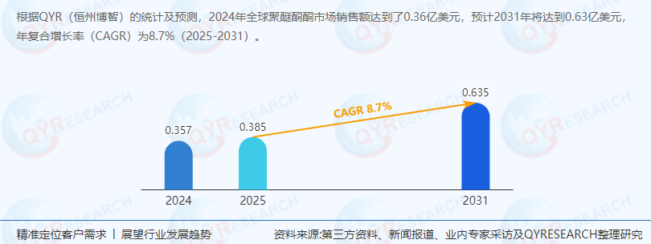
二、行业定义与背景
聚醚酮酮（PEKK）是一种半结晶高分子材料，属于聚芳醚酮的一种。其玻璃化转变温度和熔融温度可根据单体用量的不同进行可控调节，具有优异的机械性能、热稳定性和化学稳定性。PEKK在航天、汽车、医疗、电子等领域具有广泛应用前景。
三、供应链结构与上下游分析
PEKK供应链包括上游原材料供应商、中游PEKK生产商和下游应用领域的制造商。上游原材料供应商提供PEKK生产所需的基础原料，中游生产商负责PEKK的研发、生产和销售，下游应用领域则包括航天、汽车、医疗、电子等多个行业。
四、市场现状与分析
全球市场规模
根据QYResearch最新调研报告显示，2024年全球聚醚酮酮市场销售额达到了0.36亿美元，预计2031年将达到0.63亿美元，年复合增长率（CAGR）为8.7%（2025-2031）。这表明全球PEKK市场将持续保持稳定增长。
地区分布
中国市场在过去几年变化较快，但具体数据（如2024年市场规模及全球占比）原文未给出。根据行业洞察，中国市场作为全球重要的制造业基地，对高性能材料的需求日益增长，预计PEKK在中国市场的销售额将持续增长。
其他重点关注地区包括北美、欧洲和印度等，这些地区在航天、汽车等领域具有广泛应用基础，对PEKK的需求也较大。
主要生产商
Arkema和Solvay是全球领先的聚醚酮酮（PEKK）生产商，拥有先进的生产技术和丰富的市场经验。
山东凯盛新材料股份是中国市场的主要厂商之一，占有全国大约98%的份额，显示出中国市场的高度集中性。
产品类型与应用
从产品类型来看，树脂是PEKK的主要形式，占有重要地位，份额为90%。
从下游应用来看，航天是PEKK的最大应用领域，占有69%的份额。汽车、医疗和电子等领域也对PEKK有一定需求。
五、主要生产商企业简介
Arkema：全球领先的特种化学品生产商，拥有先进的PEKK生产技术和广泛的应用基础。
Solvay：在高性能材料领域具有深厚的技术积累和市场经验，PEKK产品在全球市场具有重要地位。
山东凯盛新材料股份：中国市场的主要PEKK生产商，拥有较高的市场份额和先进的生产能力。
六、政策与趋势分析
随着全球对高性能材料需求的不断增长，PEKK行业将迎来更多发展机遇。
政府对环保和可持续发展的要求将推动PEKK行业向更加环保、节能的方向发展。
技术创新是推动PEKK行业发展的重要动力，未来将有更多高性能、低成本的PEKK产品问世。
七、市场分析与预测
全球市场分析
预计未来几年，全球聚醚酮酮（PEKK）市场将持续保持稳定增长。随着航天、汽车等领域的不断发展，对高性能材料的需求将持续增加，推动PEKK市场的持续增长。
中国市场分析
中国市场作为全球重要的制造业基地，对高性能材料的需求日益增长。预计未来几年，中国PEKK市场将保持较高增速，成为全球PEKK市场的重要增长点。同时，随着国内技术的不断进步和政策的支持，中国PEKK行业将迎来更多发展机遇。
八、产业链与销售渠道分析
PEKK产业链上下游关系紧密，原材料供应商、生产商、销售渠道及客户分布广泛。销售渠道主要包括直销、分销商和代理商等。随着电子商务的不断发展，线上销售渠道也逐渐成为PEKK销售的重要渠道之一。
九、行业动态与增长驱动因素
航天、汽车等领域的快速发展是推动聚醚酮酮（PEKK）行业增长的主要动力。
技术创新和产品升级将提高PEKK的性能和降低成本，进一步拓展其应用领域。
政府对环保和可持续发展的要求将推动PEKK行业向更加环保、节能的方向发展。
十、报告结论
全球与中国聚醚酮酮（PEKK）行业具有广阔的发展前景。随着航天、汽车等领域的不断发展和技术创新的推动，PEKK市场需求将持续增长。专业投资者应密切关注市场动态和技术创新趋势，把握投资机会。本报告为投资者提供了全面的市场分析和决策参考，有助于其做出明智的投资决策。
QYResearch是全球知名的大型咨询公司，行业涵盖各高科技行业产业链细分市场，横跨如半导体产业链（半导体设备及零部件、半导体材料、集成电路、制造、封测、分立器件、传感器、光电器件）、光伏产业链（设备、硅料/硅片、电池片、组件、辅料支架、逆变器、电站终端）、新能源汽车产业链（动力电池及材料、电驱电控、汽车半导体/电子、整车、充电桩）、通信产业链（通信系统设备、终端设备、电子元器件、射频前端、光模块、4G/5G/6G、宽带、IoT、数字经济、AI）、先进材料产业链（金属材料、高分子材料、陶瓷材料、纳米材料等）、机械制造产业链（数控机床、工程机械、电气机械、3C自动化、工业机器人、激光、工控、无人机）、食品药品、医疗器械、农业等。QYResearch专注为企业提供专业的市场调查报告、市场研究报告、可行性研究、IPO咨询、商业计划书、制造业单项冠军申请和专精特新“小巨人”申请、市占率证明等服务。
《2025-2031全球与中国聚醚酮酮市场现状及未来发展趋势》本报告研究全球与中国市场聚醚酮酮的产能、产量、销量、销售额、价格及未来趋势。重点分析全球与中国市场的主要厂商产品特点、产品规格、价格、销量、销售收入及全球和中国市场主要生产商的市场份额。历史数据为2020至2024年，预测数据为2025至2031年。

